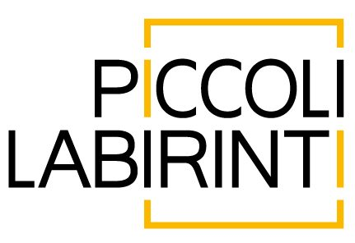
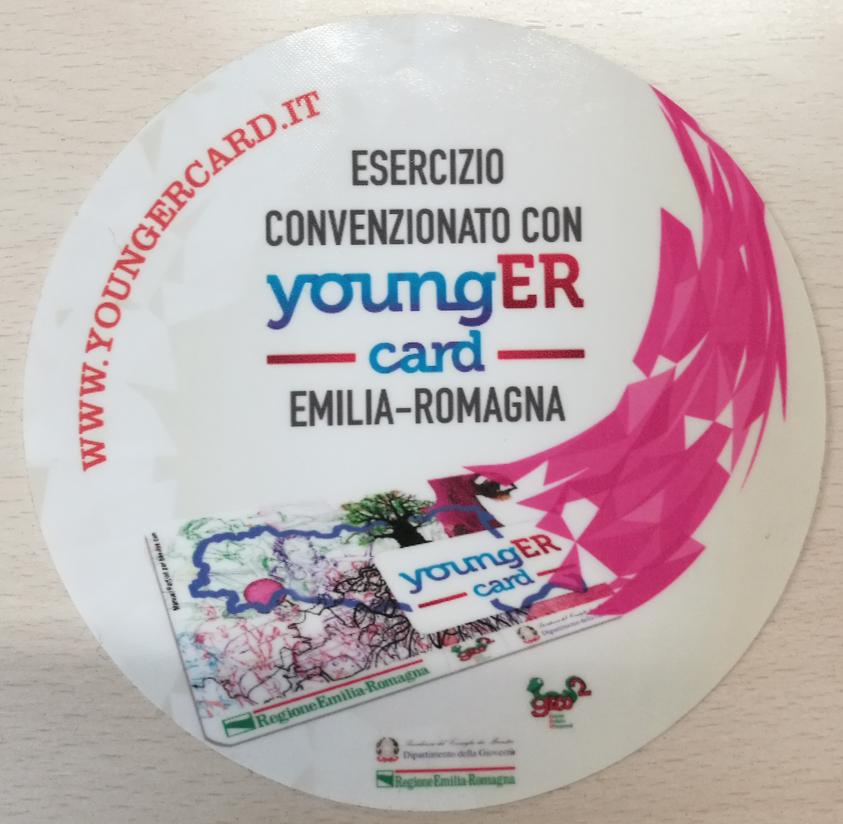
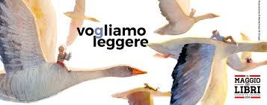

Notte Bianca in Libreria
Sabato 9 Giugno 2018
dalle ore 16:30
alle 24:00
presso
Libreria Piccoli Labirinti
Incontri con gli autori, presentazioni, reading di poesie, firma copie ed a concludere
Happy Hours con gli autori!!


